Обозначение | Наименование | Примечание
 | Содержание тома I книга 1.
24(2)/16-СТ | Содержание тома.
24(2)/16-СП | Состав проекта.
24(2)/16.А Том I Книга 1. | Общая пояснительная записка.
 | А.Исходно-разрешительная документация.

 |  |  |  |  |  | №24(2)/16 - СТ
 |  |  |  |  |  | Содержание тома I книга 1.
Изм | Кол.уч. | Лист | №док. | Подпись | Дата
Разработал |  | Минязев М.А. |  |  |  | Правила землепользования и застройки  сельского поселения Усень-Ивановский  сельсовет муниципального района Белебеевский район Республики Башкортостан | Стадия | Лист | Листов
 |  | Афлятунов Р.Р. |  |  |  |  | ПЗЗ | 1 | 1
ГАП |  | Даутова В.М.
ГИП |  | Даутова В.М. |  |  |  |  | МУП «Архитектура и градостроительство» муниципального района  Белебеевский район РБ

Обозначение | Наименование | Примечание
 | Перечень исходно-разрешительной документации.
 | 1) Техническое задание на разработку документа градостроительного зонирования муниципального образования «Правила землепользования и застройки сельского поселения Усень-Ивановский сельсовет муниципального района Белебеевский район Республики Башкортостан».
 | 2) Генеральный план сельского поселения Усень-Ивановский сельсовет муниципального района Белебеевский район Республики Башкортостан.
 | 3) Карты (план) границы с. Усень-Ивановское, с. Веровка, д. Сосновый Бор, д. Красная Заря, д. Чермасан, д. Пыжьяновский, д. Покровка сельского поселения Усень-Ивановский сельсовет муниципального района Белебеевский район Республики Башкортостан.
 | 4) Список координат границ с. Усень-Ивановское, с. Веровка, д. Сосновый Бор, д. Красная Заря, д. Чермасан, д. Пыжьяновский, д. Покровка сельского поселения Усень-Ивановский сельсовет муниципального района Белебеевский район Республики Башкортостан.

 |  |  |  |  |  | №24(2)/16 - СТ
 |  |  |  |  |  | Перечень исходно-разрешительной документации.
Изм | Кол.уч. | Лист | №док. | Подпись | Дата
Разработал |  | Минязев М.А. |  |  |  | Правила землепользования и застройки  сельского поселения Усень-Ивановский  сельсовет муниципального района Белебеевский район  Республики Башкортостан | Стадия | Лист | Листов
 |  | Афлятунов Р.Р. |  |  |  |  | ПЗЗ | 1 | 14
ГАП |  | Даутова В.М.
ГИП |  | Даутова В.М. |  |  |  |  | МУП «Архитектура и градостроительство» муниципального района  Белебеевский район РБ

Обозначение | Наименование | Примечание
 | 11) Устав сельского поселения Усень-Ивановский сельсовет муниципального района Белебеевский район Республики Башкортостан.
 | 12) Перечень объектов культурного наследия (памятников истории и культуры), расположенных на территории Республики Башкортостан муниципальный район Белебеевский район и г.Белебей.

 |  |  |  |  |  | №24(2)/16 - СТ
 |  |  |  |  |  | Перечень исходно-разрешительной документации.
Изм | Кол.уч. | Лист | №док. | Подпись | Дата
Разработал |  | Минязев М.А. |  |  |  | Правила землепользования и застройки  сельского поселения Усень-Ивановский  сельсовет муниципального района Белебеевский район  Республики Башкортостан | Стадия | Лист | Листов
 |  | Афлятунов Р.Р. |  |  |  |  | ПЗЗ | 2
ГАП |  | Даутова В.М.
ГИП |  | Даутова В.М. |  |  |  |  | МУП «Архитектура и градостроительство» муниципального района  Белебеевский район РБ

Номер тома | Обозначение | Наименование | Кол-во
 |  | Общая пояснительная записка.
 | 24(2)/16-ПЗ.А Том I Книга 1 | Общая пояснительная записка.
 |  | А.Исходно-разрешительная документация.
 | 24(2)/16-ПЗ.Б Том I Книга 2 | Общая пояснительная записка.
 |  | Б. Пояснительная записка.
 | 24(2)/16-ГД Том II | Графическая документация.
 |  | Графическая документация.
 | 24 (2)/16-ДМ | Демонстрационные материалы.
 | 24(2)/16– электрон. версия | Версия проекта в электронном виде (CD-диск)

 |  |  |  |  |  | №24(2)/16 - СП
 |  |  |  |  |  | Состав проекта.
Изм | Кол.уч. | Лист | №док. | Подпись | Дата
Разработал |  | Минязев М.А. |  |  |  | Правила землепользования и застройки  сельского поселения Усень-Ивановский  сельсовет муниципального района Белебеевский район  Республики Башкортостан | Стадия | Лист | Листов
 |  | Афлятунов Р.Р. |  |  |  |  | ПЗЗ | 1 | 1
ГАП |  | Даутова В.М.
ГИП |  | Даутова В.М. |  |  |  |  | МУП «Архитектура и градостроительство» муниципального района  Белебеевский район РБ

Карты (план) границы с. Усень-Ивановское сельского поселения Усень-Ивановский сельсовет муниципального района Белебеевский район Республики Башкортостан.
Площадь (га): 206,0113
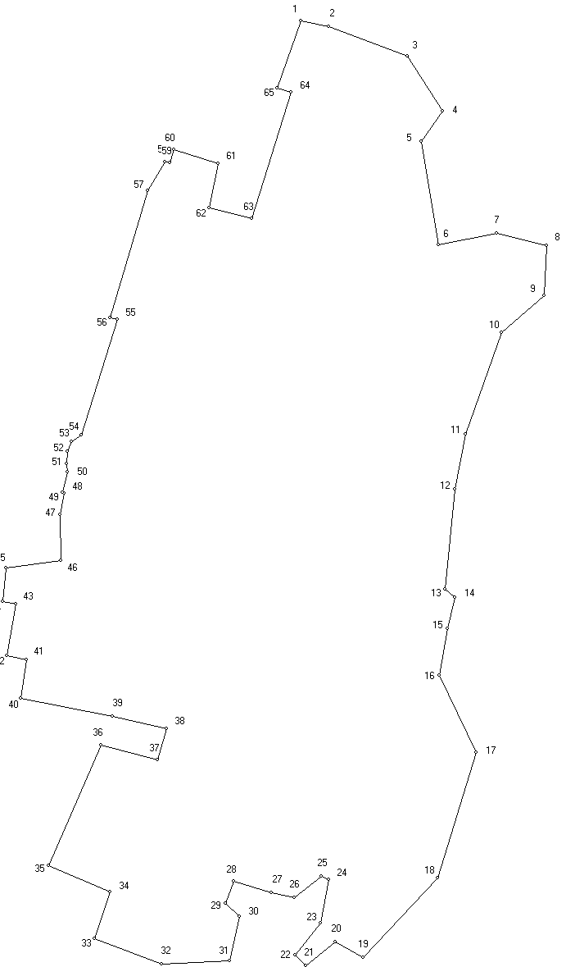
№ | X | Y | Дир.угол | Длина
1 | 598860,62 | 1254974,45 | 101° 13' 40" | 72,57
2 | 598846,49 | 1255045,63 | 110° 49' 04" | 216,60
3 | 598769,51 | 1255248,09 | 147° 11' 07" | 168,47
4 | 598627,92 | 1255339,39 | 214° 55' 09" | 95,42
5 | 598549,68 | 1255284,77 | 170° 20' 11" | 271,72
6 | 598281,82 | 1255330,38 | 78° 12' 38" | 152,85
7 | 598313,05 | 1255480,01 | 104° 05' 20" | 133,92
8 | 598280,45 | 1255609,90 | 183° 20' 09" | 128,72
9 | 598151,95 | 1255602,41 | 228° 44' 20" | 145,19
10 | 598056,20 | 1255493,27 | 199° 45' 11" | 279,70
11 | 597792,96 | 1255398,74 | 191° 15' 23" | 142,78
12 | 597652,93 | 1255370,87 | 185° 29' 26" | 260,66
13 | 597393,47 | 1255345,93 | 129° 35' 42" | 34,53
14 | 597371,46 | 1255372,54 | 194° 36' 32" | 82,23
15 | 597291,89 | 1255351,80 | 189° 51' 16" | 121,47
16 | 597172,21 | 1255331,01 | 154° 19' 39" | 221,89
17 | 596972,22 | 1255427,14 | 197° 07' 58" | 338,61
18 | 596648,64 | 1255327,39 | 223° 15' 55" | 282,44
19 | 596442,97 | 1255133,81 | 300° 01' 56" | 82,82
20 | 596484,42 | 1255062,11 | 230° 04' 10" | 97,62
21 | 596421,76 | 1254987,25 | 314° 20' 17" | 39,18
22 | 596449,14 | 1254959,23 | 38° 19' 03" | 105,43
23 | 596531,86 | 1255024,60 | 10° 18' 07" | 114,74
24 | 596644,75 | 1255045,12 | 293° 36' 30" | 20,38
25 | 596652,91 | 1255026,45 | 231° 54' 16" | 87,82
26 | 596598,73 | 1254957,34 | 281° 41' 21" | 61,01
27 | 596611,09 | 1254897,60 | 286° 24' 24" | 100,62
28 | 596639,51 | 1254801,08 | 201° 25' 54" | 61,33
29 | 596582,42 | 1254778,67 | 133° 05' 57" | 48,60
30 | 596549,21 | 1254814,16 | 192° 12' 41" | 117,53
31 | 596434,34 | 1254789,30 | 267° 25' 39" | 175,80
32 | 596426,45 | 1254613,68 | 290° 26' 39" | 184,43
33 | 596490,87 | 1254440,87 | 18° 23' 33" | 128,58
34 | 596612,88 | 1254481,44 | 292° 51' 25" | 174,06
35 | 596680,49 | 1254321,05 | 23° 35' 03" | 339,37
36 | 596991,51 | 1254456,83 | 104° 39' 53" | 151,88
37 | 596953,06 | 1254603,76 | 15° 28' 07" | 84,02
38 | 597034,04 | 1254626,17 | 282° 41' 14" | 142,38
39 | 597065,31 | 1254487,27 | 281° 01' 36" | 240,82
40 | 597111,37 | 1254250,90 | 7° 52' 10" | 101,37
41 | 597211,79 | 1254264,78 | 282° 06' 16" | 52,46
42 | 597222,79 | 1254213,49 | 10° 11' 38" | 134,53
43 | 597355,20 | 1254237,30 | 280° 03' 28" | 33,84
44 | 597361,11 | 1254203,98 | 5° 28' 21" | 88,92
45 | 597449,62 | 1254212,46 | 82° 25' 17" | 141,72
46 | 597468,31 | 1254352,94 | 358° 53' 33" | 117,98
47 | 597586,27 | 1254350,66 | 12° 38' 55" | 55,90
48 | 597640,81 | 1254362,90 | 289° 43' 20" | 6,19
49 | 597642,90 | 1254357,07 | 13° 46' 30" | 55,35
50 | 597696,66 | 1254370,25 | 357° 04' 50" | 21,60
51 | 597718,23 | 1254369,15 | 4° 35' 22" | 30,87
52 | 597749,00 | 1254371,62 | 20° 19' 36" | 26,63
53 | 597773,97 | 1254380,87 | 54° 01' 47" | 30,95
54 | 597792,15 | 1254405,92 | 17° 33' 44" | 311,46
55 | 598089,09 | 1254499,90 | 286° 12' 28" | 19,78
56 | 598094,61 | 1254480,91 | 16° 23' 46" | 341,89
57 | 598422,60 | 1254577,42 | 31° 30' 20" | 87,03
58 | 598496,80 | 1254622,90 | 102° 02' 09" | 13,62
59 | 598493,96 | 1254636,22 | 15° 03' 09" | 35,00
60 | 598527,76 | 1254645,31 | 106° 39' 11" | 120,53
61 | 598493,22 | 1254760,78 | 191° 47' 13" | 116,80
62 | 598378,88 | 1254736,92 | 104° 34' 27" | 113,89
63 | 598350,22 | 1254847,15 | 17° 25' 34" | 341,80
64 | 598676,33 | 1254949,51 | 285° 13' 41" | 37,42
65 | 598686,16 | 1254913,40 | 19° 17' 12" | 184,83

Карты (план) границы с. Веровка сельского поселения Усень-Ивановский сельсовет муниципального района Белебеевский район Республики Башкортостан.

Площадь (га): 140,1997

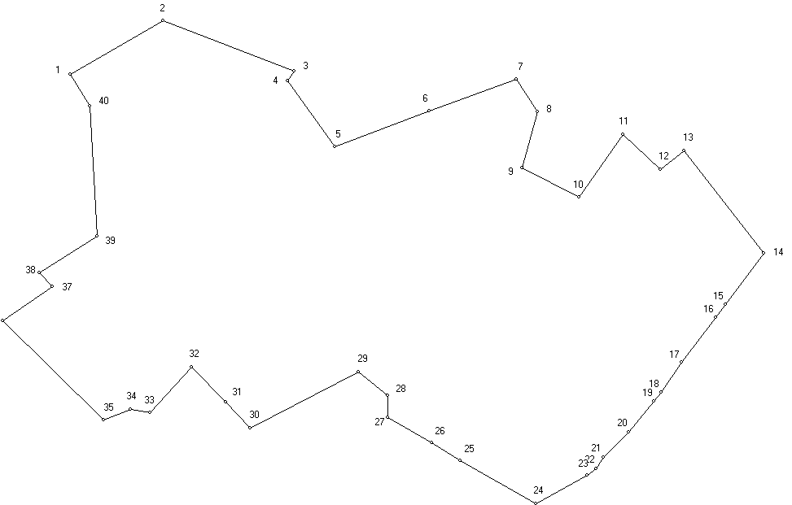

№ | X | Y | Дир.угол | Длина
1 | 595405,50 | 1264613,37 | 60° 18' 54" | 278,80
2 | 595543,57 | 1264855,58 | 110° 50' 31" | 364,70
3 | 595413,81 | 1265196,42 | 212° 13' 57" | 31,52
4 | 595387,15 | 1265179,61 | 144° 22' 13" | 210,85
5 | 595215,77 | 1265302,44 | 69° 09' 41" | 262,24
6 | 595309,06 | 1265547,53 | 69° 55' 27" | 241,77
7 | 595392,05 | 1265774,61 | 147° 36' 56" | 100,78
8 | 595306,94 | 1265828,59 | 195° 05' 40" | 150,61
9 | 595161,53 | 1265789,37 | 117° 39' 58" | 166,37
10 | 595084,28 | 1265936,72 | 35° 06' 11" | 199,74
11 | 595247,69 | 1266051,58 | 132° 57' 47" | 133,70
12 | 595156,57 | 1266149,42 | 51° 28' 57" | 77,85
13 | 595205,05 | 1266210,33 | 142° 09' 36" | 337,94
14 | 594938,17 | 1266417,64 | 216° 52' 56" | 166,35
15 | 594805,11 | 1266317,80 | 217° 29' 10" | 42,39
16 | 594771,47 | 1266292,00 | 216° 59' 37" | 146,06
17 | 594654,81 | 1266204,11 | 214° 03' 44" | 93,06
18 | 594577,72 | 1266151,99 | 218° 40' 26" | 31,38
19 | 594553,22 | 1266132,38 | 219° 44' 39" | 103,98
20 | 594473,27 | 1266065,90 | 225° 24' 33" | 92,03
21 | 594408,66 | 1266000,36 | 211° 43' 24" | 36,86
22 | 594377,31 | 1265980,98 | 234° 13' 26" | 27,66
23 | 594361,14 | 1265958,54 | 240° 49' 46" | 152,40
24 | 594286,86 | 1265825,47 | 299° 48' 08" | 227,12
25 | 594399,74 | 1265628,39 | 301° 38' 42" | 87,98
26 | 594445,90 | 1265553,49 | 300° 16' 26" | 132,19
27 | 594512,54 | 1265439,33 | 0° 15' 37" | 57,20
28 | 594569,74 | 1265439,59 | 309° 00' 33" | 96,75
29 | 594630,64 | 1265364,41 | 242° 35' 51" | 319,14
30 | 594483,76 | 1265081,08 | 317° 55' 22" | 92,77
31 | 594552,62 | 1265018,91 | 315° 16' 26" | 125,62
32 | 594641,87 | 1264930,51 | 222° 31' 03" | 159,84
33 | 594524,06 | 1264822,49 | 279° 39' 43" | 52,37
34 | 594532,85 | 1264770,86 | 247° 47' 37" | 75,14
35 | 594504,45 | 1264701,29 | 314° 45' 30" | 369,21
36 | 594764,42 | 1264439,12 | 55° 43' 55" | 154,81
37 | 594851,59 | 1264567,06 | 319° 03' 26" | 49,17
38 | 594888,73 | 1264534,84 | 57° 34' 36" | 175,62
39 | 594982,89 | 1264683,08 | 356° 57' 57" | 340,08
40 | 595322,49 | 1264665,08 | 328° 04' 46" | 97,80

Карты (план) границы д. Сосновый Бор сельского поселения Усень-Ивановский сельсовет муниципального района Белебеевский район Республики Башкортостан.

Площадь (га): 27,3372
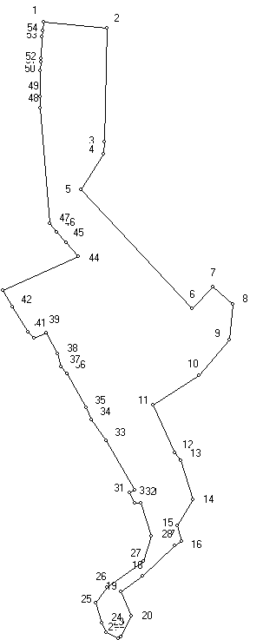

№ | X | Y | Дир.угол | Длина
1 | 603454,12 | 1253829,14 | 95° 09' 16" | 154,94
2 | 603440,20 | 1253983,45 | 181° 22' 06" | 278,46
3 | 603161,82 | 1253976,80 | 181° 56' 51" | 29,72
4 | 603132,12 | 1253975,79 | 212° 26' 51" | 102,46
5 | 603045,66 | 1253920,82 | 136° 54' 14" | 396,93
6 | 602755,82 | 1254192,01 | 43° 19' 11" | 73,32
7 | 602809,16 | 1254242,31 | 132° 07' 45" | 65,09
8 | 602765,50 | 1254290,58 | 186° 09' 09" | 87,05
9 | 602678,95 | 1254281,25 | 220° 14' 03" | 112,26
10 | 602593,25 | 1254208,74 | 236° 59' 26" | 134,48
11 | 602519,99 | 1254095,97 | 155° 51' 32" | 127,19
12 | 602403,92 | 1254147,99 | 139° 04' 51" | 25,24
13 | 602384,85 | 1254164,52 | 163° 12' 51" | 98,34
14 | 602290,70 | 1254192,92 | 209° 41' 46" | 74,51
15 | 602225,98 | 1254156,01 | 164° 24' 28" | 39,21
16 | 602188,21 | 1254166,55 | 238° 10' 49" | 21,24
17 | 602177,01 | 1254148,50 | 226° 18' 15" | 107,16
18 | 602102,98 | 1254071,02 | 235° 10' 52" | 64,49
19 | 602066,16 | 1254018,08 | 158° 17' 09" | 65,79
20 | 602005,04 | 1254042,42 | 207° 43' 51" | 55,17
21 | 601956,21 | 1254016,75 | 229° 29' 41" | 8,39
22 | 601950,76 | 1254010,37 | 298° 32' 55" | 32,56
23 | 601966,32 | 1253981,77 | 334° 17' 32" | 25,70
24 | 601989,48 | 1253970,62 | 344° 05' 09" | 50,33
25 | 602037,88 | 1253956,82 | 36° 04' 15" | 47,20
26 | 602076,03 | 1253984,61 | 54° 36' 32" | 108,49
27 | 602138,86 | 1254073,05 | 16° 33' 19" | 65,66
28 | 602201,80 | 1254091,76 | 342° 08' 58" | 83,38
29 | 602281,17 | 1254066,20 | 271° 29' 33" | 14,20
30 | 602281,54 | 1254052,00 | 331° 01' 59" | 27,85
31 | 602305,91 | 1254038,51 | 59° 16' 17" | 15,46
32 | 602313,81 | 1254051,80 | 329° 35' 30" | 138,65
33 | 602433,39 | 1253981,62 | 326° 01' 44" | 62,80
34 | 602485,47 | 1253946,53 | 334° 46' 36" | 31,89
35 | 602514,32 | 1253932,94 | 330° 18' 57" | 94,61
36 | 602596,51 | 1253886,09 | 318° 29' 29" | 23,57
37 | 602614,16 | 1253870,47 | 346° 26' 12" | 32,02
38 | 602645,29 | 1253862,96 | 332° 42' 52" | 57,63
39 | 602696,51 | 1253836,54 | 246° 56' 51" | 33,94
40 | 602683,22 | 1253805,31 | 318° 29' 55" | 21,20
41 | 602699,10 | 1253791,26 | 327° 10' 41" | 71,20
42 | 602758,93 | 1253752,67 | 331° 53' 59" | 47,58
43 | 602800,90 | 1253730,26 | 65° 54' 19" | 200,86
44 | 602882,90 | 1253913,62 | 318° 29' 11" | 43,60
45 | 602915,55 | 1253884,72 | 317° 51' 17" | 35,07
46 | 602941,55 | 1253861,19 | 322° 18' 09" | 26,87
47 | 602962,81 | 1253844,76 | 354° 56' 47" | 282,11
48 | 603243,82 | 1253819,91 | 90° 00' 00" | 29,13
49 | 603272,95 | 1253819,91 | 0° 56' 42" | 61,84
50 | 603334,78 | 1253820,93 | 5° 57' 36" | 21,48
51 | 603356,14 | 1253823,16 | 1° 12' 08" | 9,53
52 | 603365,67 | 1253823,36 | 0° 53' 55" | 51,64
53 | 603417,30 | 1253824,17 | 11° 00' 57" | 16,43
54 | 603433,43 | 1253827,31 | 5° 03' 16" | 20,77

Карты (план) границы д. Красная Заря сельского поселения Усень-Ивановский сельсовет муниципального района Белебеевский район Республики Башкортостан.

Площадь (га): 16,0957

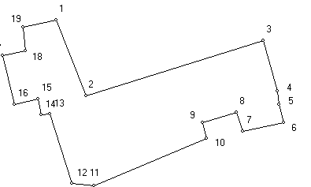

№ | X | Y | Дир.угол | Длина
1 | 604321,49 | 1253849,45 | 158° 23' 09" | 219,19
2 | 604117,71 | 1253930,19 | 72° 41' 30" | 498,97
3 | 604266,16 | 1254406,57 | 164° 03' 24" | 139,80
4 | 604131,74 | 1254444,97 | 174° 03' 26" | 35,64
5 | 604096,29 | 1254448,66 | 165° 57' 30" | 51,77
6 | 604046,07 | 1254461,22 | 257° 48' 10" | 111,84
7 | 604022,44 | 1254351,90 | 340° 49' 21" | 53,94
8 | 604073,39 | 1254334,18 | 254° 14' 20" | 95,17
9 | 604047,54 | 1254242,59 | 165° 03' 49" | 45,86
10 | 604003,23 | 1254254,41 | 247° 24' 35" | 328,76
11 | 603876,94 | 1253950,87 | 276° 29' 31" | 58,73
12 | 603883,58 | 1253892,52 | 342° 19' 09" | 194,56
13 | 604068,95 | 1253833,43 | 264° 50' 37" | 24,48
14 | 604066,75 | 1253809,05 | 348° 42' 17" | 45,19
15 | 604111,06 | 1253800,20 | 255° 19' 28" | 64,14
16 | 604094,81 | 1253738,15 | 346° 20' 41" | 134,53
17 | 604225,54 | 1253706,39 | 77° 46' 02" | 62,72
18 | 604238,83 | 1253767,69 | 354° 45' 14" | 64,53
19 | 604303,09 | 1253761,79 | 78° 08' 44" | 89,57

Карты (план) границы д. Чермасан сельского поселения Усень-Ивановский сельсовет муниципального района Белебеевский район Республики Башкортостан.

Площадь (га): 28,3267

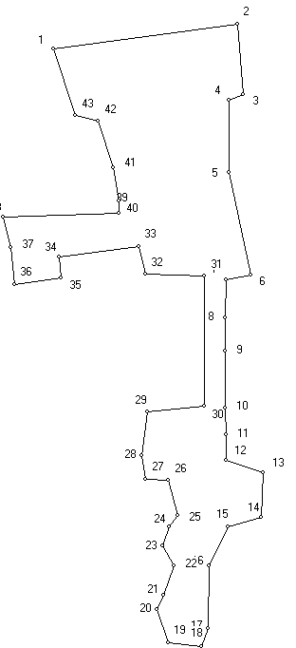

№ | X | Y | Дир.угол | Длина
1 | 603159,11 | 1261271,18 | 82° 14' 54" | 414,68
2 | 603215,04 | 1261682,07 | 174° 55' 50" | 158,44
3 | 603057,22 | 1261696,07 | 248° 42' 03" | 33,67
4 | 603044,99 | 1261664,70 | 180° 31' 47" | 162,20
5 | 602882,80 | 1261663,20 | 167° 57' 12" | 232,67
6 | 602655,25 | 1261711,76 | 259° 26' 07" | 56,23
7 | 602644,94 | 1261656,48 | 181° 34' 23" | 85,60
8 | 602559,37 | 1261654,13 | 179° 05' 22" | 73,01
9 | 602486,37 | 1261655,29 | 179° 36' 54" | 126,52
10 | 602359,85 | 1261656,14 | 179° 18' 33" | 59,73
11 | 602300,12 | 1261656,86 | 179° 05' 52" | 57,16
12 | 602242,97 | 1261657,76 | 108° 02' 50" | 87,44
13 | 602215,88 | 1261740,90 | 182° 32' 53" | 100,77
14 | 602115,21 | 1261736,42 | 254° 32' 37" | 76,74
15 | 602094,76 | 1261662,46 | 206° 33' 25" | 96,92
16 | 602008,07 | 1261619,13 | 180° 54' 31" | 141,23
17 | 601866,86 | 1261616,89 | 200° 38' 57" | 42,39
18 | 601827,19 | 1261601,94 | 277° 27' 32" | 75,34
19 | 601836,97 | 1261527,24 | 341° 47' 49" | 76,54
20 | 601909,68 | 1261503,33 | 22° 41' 44" | 34,86
21 | 601941,84 | 1261516,78 | 19° 59' 42" | 69,92
22 | 602007,55 | 1261540,69 | 330° 24' 55" | 51,45
23 | 602052,29 | 1261515,29 | 19° 36' 09" | 44,53
24 | 602094,24 | 1261530,23 | 37° 05' 13" | 32,20
25 | 602119,93 | 1261549,65 | 344° 56' 38" | 80,53
26 | 602197,70 | 1261528,73 | 273° 44' 21" | 50,91
27 | 602201,02 | 1261477,93 | 351° 06' 01" | 53,07
28 | 602253,45 | 1261469,72 | 6° 57' 41" | 98,60
29 | 602351,32 | 1261481,67 | 84° 20' 18" | 127,62
30 | 602363,91 | 1261608,67 | 359° 53' 21" | 290,13
31 | 602654,04 | 1261608,11 | 271° 17' 32" | 131,69
32 | 602657,01 | 1261476,45 | 347° 31' 08" | 62,28
33 | 602717,82 | 1261462,99 | 262° 53' 16" | 180,68
34 | 602695,45 | 1261283,70 | 172° 37' 39" | 46,52
35 | 602649,31 | 1261289,67 | 261° 28' 40" | 105,00
36 | 602633,75 | 1261185,83 | 354° 16' 06" | 82,21
37 | 602715,55 | 1261177,62 | 345° 46' 30" | 69,95
38 | 602783,36 | 1261160,43 | 87° 47' 13" | 257,93
39 | 602793,32 | 1261418,17 | 90° 00' 00" | 27,96
40 | 602821,28 | 1261418,17 | 350° 47' 50" | 74,72
41 | 602895,04 | 1261406,22 | 341° 26' 51" | 108,02
42 | 602997,45 | 1261371,85 | 285° 01' 08" | 52,60
43 | 603011,08 | 1261321,05 | 341° 22' 54" | 156,20

Карты (план) границы д. Пыжьяновский сельского поселения Усень-Ивановский сельсовет муниципального района Белебеевский район Республики Башкортостан.

Площадь (га): 16,223
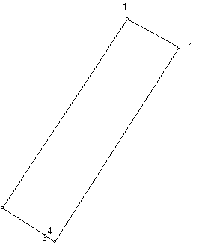

№ | X | Y | Дир.угол | Длина
1 | 608293,76 | 1264826,89 | 118° 55' 33" | 166,54
2 | 608213,21 | 1264972,65 | 212° 39' 12" | 651,61
3 | 607664,59 | 1264621,07 | 180° 00' 00" | 0,01
4 | 607664,59 | 1264621,06 | 302° 44' 11" | 175,97
5 | 607759,75 | 1264473,04 | 90° 00' 00" | 0,00
6 | 607759,75 | 1264473,04 | 33° 31' 46" | 640,61

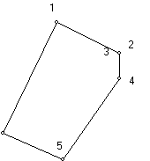

№ | X | Y | Дир.угол | Длина
1 | 607673,14 | 1264851,78 | 116° 38' 39" | 167,96
2 | 607597,82 | 1265001,90 | 180° 00' 00" | 0,01
3 | 607597,82 | 1265001,89 | 179° 59' 25" | 60,24
4 | 607537,58 | 1265001,90 | 214° 39' 35" | 238,07
5 | 607341,76 | 1264866,51 | 293° 47' 24" | 156,95
6 | 607405,07 | 1264722,90 | 90° 00' 00" | 0,00
7 | 607405,07 | 1264722,90 | 25° 40' 36" | 297,44

Карты (план) границы д. Покровка сельского поселения Усень-Ивановский сельсовет муниципального района Белебеевский район Республики Башкортостан.

Площадь (га): 28,3597

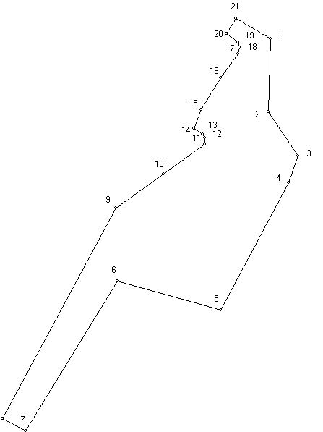

№ | X | Y | Дир.угол | Длина
1 | 594696,79 | 1247692,30 | 182° 06' 01" | 214,18
2 | 594482,75 | 1247684,45 | 145° 28' 59" | 154,72
3 | 594355,27 | 1247772,12 | 198° 45' 53" | 84,55
4 | 594275,21 | 1247744,92 | 208° 11' 39" | 421,51
5 | 593903,71 | 1247545,77 | 285° 45' 07" | 314,21
6 | 593989,01 | 1247243,36 | 211° 25' 49" | 514,63
7 | 593549,89 | 1246975,00 | 297° 30' 34" | 76,77
8 | 593585,35 | 1246906,91 | 28° 20' 39" | 700,79
9 | 594202,12 | 1247239,62 | 54° 28' 39" | 169,75
10 | 594300,75 | 1247377,78 | 54° 05' 42" | 148,92
11 | 594388,08 | 1247498,40 | 1° 06' 31" | 19,12
12 | 594407,20 | 1247498,77 | 329° 52' 09" | 13,45
13 | 594418,83 | 1247492,02 | 303° 54' 37" | 30,29
14 | 594435,73 | 1247466,88 | 20° 54' 51" | 57,82
15 | 594489,74 | 1247487,52 | 32° 13' 41" | 110,45
16 | 594583,17 | 1247546,42 | 35° 18' 23" | 85,04
17 | 594652,57 | 1247595,57 | 16° 40' 36" | 19,58
18 | 594671,33 | 1247601,19 | 345° 37' 23" | 15,10
19 | 594685,96 | 1247597,44 | 308° 15' 03" | 43,56
20 | 594712,93 | 1247563,23 | 31° 06' 30" | 51,60
21 | 594757,11 | 1247589,89 | 120° 29' 53" | 118,85

